RANCANG BANGUN DAN UJI KINERJA INDUCTION HEATER
KAPASITAS 1000 WATT

Burhan Abdullah^{1*}, Gatot Eka Pramono¹, Edi Sutoyo¹

¹ Program Studi Teknik Mesin Fakultas Teknik dan Sains, Universitas Ibn Khaldun Bogor

*e-mail: burhan.abdullah97@gmail.com

ABSTRAK

Pada umumnya bahan bakar yang di gunakan pada tempat peleburan adalah LNG dan LPG. Penggunaan bahan bakar ini memerlukan perhatian khusus pada beberapa factor keselamatan dalam proses peleburan berlangsung. Tujuan penelitian ini adalah untuk menghasilkan rancang bangun pemanasan logam yang efisien dengan sistem induction heater dengan memanfaatkan energi dan arus eddy dalam pemanasan logam dan mengetahui variasi kinerja koil pemanas pada induction heater. Alat ini menggunakan sistem mikrokontroller atmega 328 yang dilengkapi dengan sensor suhu, display suhu dan stopwatch. Alat induction heater di rancang dengan daya 1000 watt, dimana pemanas logam induction heater akan di uji dengan variasi coil pemanas serta perbedaan regangan pada koil dan diameter koil dan di uji dengan 2 material dengan suhu berbeda material baja karbon AISI 1045 suhu 500ºC dan material stainles steel AISI 316 / (ss) pada suhu 275ºC. Hasil pengujian sistem induction heater pada pemanas karbon AISI 1045 arus eddy 1,487watt, daya kalor 58,819watt, daya induction 799,050 watt ,efisiensi 71%, stainless steel AISI 316 arus eddy 1,1884 watt, daya kalor 4,6621 watt, daya induction 373,9watt,efisiensi 54%.

Kata kunci : koil pemanas; eddy current; induction heater; mikrokontroller atmega 328

ABSTRACT

In general, the fuels used at the smelting plant are LNG and LPG. The use of this fuel requires special attention to several safety factors in the melting process. The purpose of this research is to produce an efficient metal heating design with an induction heater system by utilizing electromagnetic energy and eddy currents in heating metal and to determine the variation in coil heating performance on an induction heater. This tool uses an atmega 328 microcontroller system which is equipped with a temperature sensor, temperature display and stopwatch. The induction heater is designed with 1000 watts of power, where the metal induction heater will be tested with a variety of heating coils as well as differences in strain on the coil and coil diameter and tested with 2 materials with different temperatures, aisi 1045 carbon steel material with a temperature of 500o c and stainless material steel aisi 316 / (ss) at 275o c. Test results of the induction heater system on the aisi 1045 carbon heating coil, 1.487watt eddy current, 58.819watt heating power, 799.050 watts of induction power, 71% efficiency, stainless steel aisi 316 with eddy current 1, 1884 watts, 4.6621 watts of heating power, 373.9 watts of induction power, 54% efficiency.

Keywords : coil heater, eddy current , induction heater , mikrokontroler atmega 328

- PENDAHULUAN
Perkembangan teknologi sekarang ini sangat maju dan pesat seiring dengan kemajuan jaman dan kebutuhan masyarakat yang semakin meningkat untuk mendukung berbagai kegiatan. Oleh karena itu masyarakat menuntut kemudahan dalam segala hal tak terkecuali dengan teknologi yang dulu yang bisa di kembangkan kembali untuk memperbarui teknologi yang lama menjadi terbarukan untuk menjadi efisiensi. Dari hal itu jadi produk dalam berbagai kegiatan salah satunya dalam kegiatan industri [1].
Pada dunia industrian di indonesia yang berkaitan dengan material logam pasti terdapat tempat peleburan logam. Logam di lebur untuk membentuk suatu pola yang dinginkan. Namun untuk melebur suatu di perlukan bahan bakar yang tidak sedikit karena logam yang di lebur harus bervolume besar, untuk mememenuhi kebutuhan yang di inginkan. Jadi kebutuhan bahan bakar yang di gunkan adalah lng dan lpg. Selain itu ada beberapa faktor keselamatan juga menjadi perhatian khusus dalam proses peleburan berlangsung akan menghasilkan suhu yang sangat tinggi. Sehingga sangat berbahaya apabila panas yang di hasilkan terkena oleh manusia. Oleh karena itu proses alternatif sangat sangat di perlukan dalam peleburan proses pemanasan logam ini agar dapat menghemat bahan bakar dan menambah faktor keselamatan sehingga dapat mengurangi resiko kecelakan pada saat peleburan[2]
Pemanasan induksi merupakan sebuah proses pemanasan yang ramah lingkungan karena proses pemanasannya yang tidak saling bersentuhan antar medianya.ada banyak jenis pemanasan induksi yang digunakan untuk aplikasi rumah tangga, tapi ini masih merupakan teknologi yang baru di indonesia oleh karena itu saya akan memanfaatkan teknologi ini untuk membantu dalam industri logam untuk pemanas atau hardening, walaupun di luar negeri sudah banyak yang menggunakan teknologi ini[3].
Masing-masing faktor tersebut penulis 2 melihat peluang dalam membuat produk akhir pemanas induksi ini dan sebelum itu diperlukan prototype[4].
namun di sini penulis baru akan mengawali dengan membuat desain dan melakukan riset pemanas induksi. Penulis ingin melakukan riset pemanas induksi sendiri dengan komponen elektronika daya dan dengan koil berbentuk solenoid. Selain perancangan dan pembuatan pemanas induksi ini, penelitian akan dilakukan dengan mengubah-ubah besaran tertentu seperti karakter bahan yang di panaskan memiliki kecepatan lebur/leleh dan hardening oleh pemanas induksi. Perancangan dan pembuatan pemanas induksi ini didasarkan pada teori induction heating dan hasil pengujiannya dianalisa berdasarkan teori yang ada.

- TINJAUAN PUSTAKA
Pada pemanas induksi di akibatkan atas timbulnya panas pada logam yang terkena induk medan magnet maka benda yang di panaskan tidak bersentuhan langsung dengan media pemanasnya, hal di sebabkan adanya gelombang eddy current yang timbul pada logam yang arahnya melingkari melingkup medan magnet yang menembus logam sehingga menyebabkan panas pada logam
Penerapan pemanas induksi pada sistem kompor induksi, dibuat dengan menggunakan induksi elektromagnetik. Dimana teknik pemanasnya menggunakan bahan hantar listrik. Prinsip dasar dari pemanas induksi, bahwa arus bolak balik yang mengalir melalui suatu rangkaian mempengaruhi gerakan magnet sekunder di dekatnya dengan cara [5].
Sumber ac di searahkan oleh rangkaian penyearah untuk memperoleh sumber dc, yang akan menjadi sumber arus dc pada rangkaian inverter frekuensi tinggi. Rangkaian inverter ini mengatur arus kumparan pemanas sehigga akan terbentuk medan magnet. 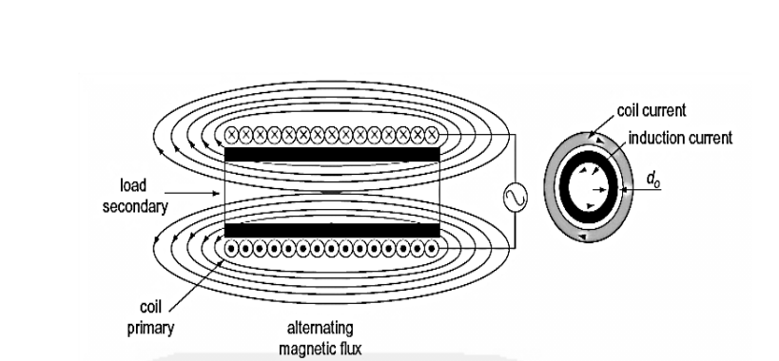

Gambar 1 konsep dasar pemanas induksi
Sumber : dspace.uii.ac.id
Jika sesuatu benda konduktor di letakkan di atas medan magnet tersebut arus pusar (eddy current ). Hal ini di sebabkan karena pada logam timbul arus pusar[6].
Yang arahnya melingkar melingkupi medan magnet. Terjadi arus pusar akibat dari induksi magnet yang menimbulkan fluks magnetik yang menembus logam, sehingga menyebabkan panas pada logam.
Pada dasarnya cara kerja dari pemanas induksi hampir sama dengan transformator.

2.1 Elektromagnetik Logam

Sifat elektromagnetik pada bahan mengacu pada jumlah karakteristik elektromagnetik termasuk permeabilitas megnetik ,resistivitas listrik ( konduktivitas listrik), kerapatan saturasi fluks, ke kuatan koersif ( coercive force), kerugian histeresis, permeabilitas awal, permitivitas, kutub magnetik, dan lainnya.

2.1.2 Eddy Current
Jika sebuah logam di tempatkan di suatu kumparan yang mengandung elektromagnetik dan dialiri arus bolak balik dengan frekuensi yang berbeda, akan timbul ggl (gaya gerak listrik) induksi dalam material logam. Di dalam logam tersebut terdapat banyak jalur kondukfi yang terdiri dari aliran gaya gerak listrik yang tertutup.
Pada dasarnya cara kerja dari pemanas induksi hampir sama dengan transformator, berikut sekema gambar transformator, di tunjukan pada gambar 2.1. Merupakan konsep dasar yang terdiri dari gulungan pemanas induktif dan arus, yang menggambarkan induksi elektromagnetik.

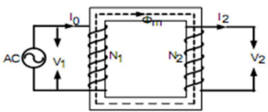

Gambar 2 rangkaian ekuivalen
Transformator
Sumber : (rizky noviansyah, 2011)\

Gambar 2.2 cara kerja transformator ekuivalent pada kumparan sekunder di ganti dengan 1 kawat.

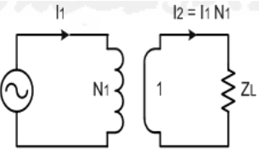

Gambar 3 lilitan sekunder hubungan singkat
Sumber : (rizky noviansyah, 2011)

Gambar 2.3 cara kerja transformator sekunder pada kumparan sekunder di ganti dengan 1 kawat.

2.1.2 Persamaan Daya Induction Heater Dan Efisiensi

demikian persamaan yang digunakan dimana kalor yang dihasilkan berbanding selisih waktu yang diperoleh.
Berikut rumus yang saya gunakan untuk mengetahui seberapa alata saya bekerja dengan tegangan masuk yang dirancang merupakan sinyal kontak dengan amplitudo 25 volt. Dengan menggunakan deret fourier, persamaan tegangan dan arus sehingga di daptkan persamaan daya sebagai berikut.

A. Persamaan daya pada arus eddy
$$P_{eddy total}=\frac{9,61967.{10}^{-4}. π^{3}f^{2}b}{ρ.{Zcoil}^{2}} (Watt)$$

B. Energi yang dibutuhkan oleh pemanas induksi selama waktu t adalah

$$W= P_{eddy total}. t (Joule)$$

C. Energi yang di butuhkan oleh pemanas induksi dari suhu t1 sampai t2 adalah:

$$Q=m.cp.\left(T_{2}-T_{1}\right)(Joule)$$

D.perhitungan daya perpindahan panas yang terpakai oleh pemanas induction heater dengan memanaskan logam.
$$P induction= \frac{Q}{∆t}$$

E. Perhitungan daya induction heater yang terpakai oleh pemanas induction heater dengan memanaskan logam

$$P induction heater = V x I$$

F. Perhitungan efisiensi kinerja induction heater pemanas induction heater dengan memanaskan logam.

$$η= \frac{ Energi induction heater- Energi kalor}{Energi kalor}×100\%$$

- METODE PENELITIAN

3.1 Perancangan Alat
Perancangan alat ini dengan cara merancang komponen hardware dan software pada alat induction heater
A. Perancangan perangkat keras

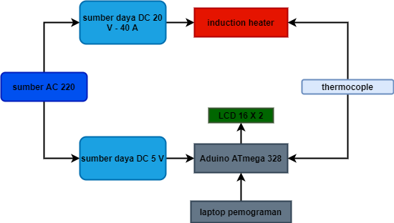
Gambar 4 rancangan perangkat keras

Perancangan alat dapat dilihat pada gambar, dengan cara memberi masukan tegangan arus listrik 220 volt untuk daya power supply dc 30 volt dan power supply dc 12 volt. Power suplly 30 volt untuk menyalakan induksi heater dan power supply 12 volt untuk komponen mikrokontroller dan komponen pendukung. Mikrokontroler terdapat sensor suhu thermocople t0-800 untuk pendeteksi suhu, dari sensor suhu thermocople t0-800 terbaca akan di tampilkan lcd.

- Rancang bangun sistem induction eater

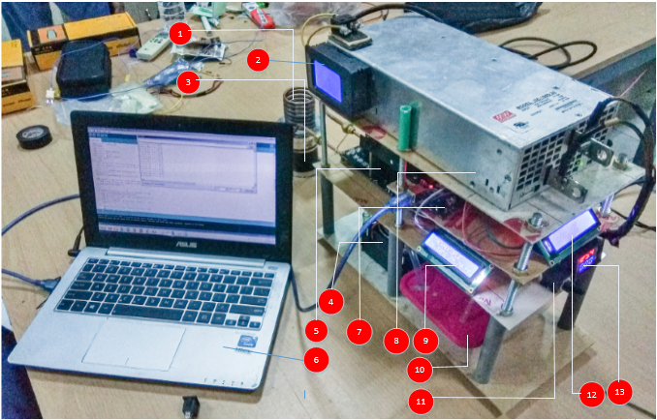
Gambar 5 rancangan bangun induction heater

Keterangan :
1. Koil pemanas  2. Dudukan material  3. Display kwh  4. Pendingin  5. Induction heater  6. Laptop  7. Arduino atmega 328 | 8. Power supply 30 volt 50 ampere  9. Display indikator suhu  10. Penampung air  10. Saklar on / off  11. Display stopwatch  12. Ampermeter dan voltmeter

B. Perancangan perangkat software

Skema wiring pada komponen software induksi heater

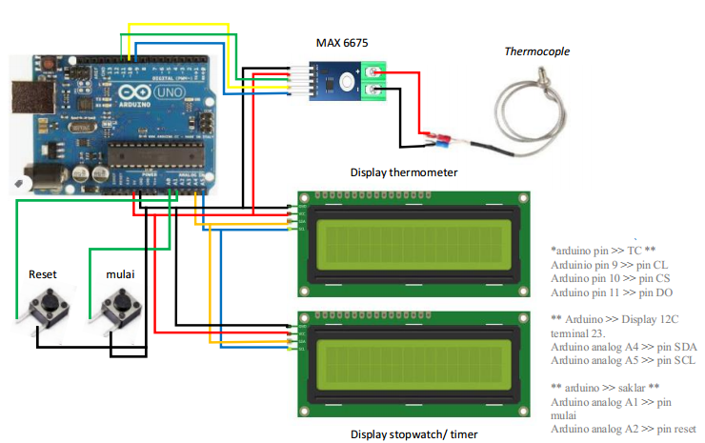
Gambar 6 skema wiring software

Perancangan program yang akan buat, output pada sensor tc ( termocople t0-800) di program di mikrokontroler dengan program c++, kaki sensor tc (thermocople t0-800) ada dua warna kaki, warna kaki hitam dan kaki merah yang di hubungkan ke pin arduino atmega 328, dimana kaki warna hitam di hubungkan ke gnd dan kaki warna merah di hubungkan ke 5v yang menyalurkan ke potensio yang kemudian data mengenai suhu dari sensor tc( termocople t0-800) dapat di kirim ke lcd (liquid cristal display) pada pin 12,11,5,4,3 dan 2.
di samping itu sensor tc (termocople t0-800) mengukur suhu pada koil induction heater yang terjadi reaksi panas induksi pada logam yang di masukan pada coil induction heater yang kan di panaskan sehingga akan di ketahui berapa suhu panas yang akan di butuhkan untuk memanaskan logam tersebut.
Sehingga akan terbaca oleh sensore tc (thermocople t0-800) dan di tampilkan di lcd (liquid cristal display) yang di hubungkan pada pin 6,7 dan 8 pada mikrokontroller arduino atmega328[2].

3.2 skenario pengujian
Pada tugas akhir ini merupakan perancangan alat induction heater dan 3 skenario pengujian berikut diagram alir penelitian.
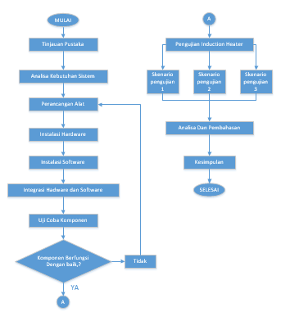

Gambar 7 flowchart penelitian

Pada pengujian alat kali ini mrnggunakan 2 material sekenario pengujian berikut tabel skenario pengujian.

Tabel 1 Tabel bahan yang akan di uji

No | Jenis logam | Massa benda | Diameter benda | Panjang benda
1 | Baja karbon aisi 1045 | 67,78 gram | 15 mm | 50 mm
2 | Stainless steel aisi 361 | 76,667 gram | 30 mm | 40 mm

Tabel 2 Skenario Percobaan

No | Material pengujian | Data uji
 |  | Volt (v) | Ampere (a) | Temperature (t) | Waktu (s)
1 | Baja karbon aisi 1045 | 25,4 | 31,5 | 500 | 244,67
 | Stainless steel aisi 316 | 25,1 | 14,9 | 275 | 493,3

Pada variasi di atas untuk mengetahui seberapa besar medan magnet yang akan di alami oleh media yang akan di panas kan.

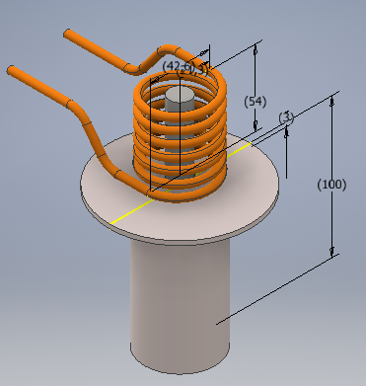

Gambar 8 set up skenario

Gambar diatas merupakan set up alat pada peroses pengujian pada setiap skenario pengujian.

4 HASIL DAN PEMBAHASAN
Proses pengambilan data kali ini menggunakan 2 material uji dan 3 koil pemanas untuk mengetahui kinerja alat induksi heater kali ini berikut hasil pengujian di setiap skenario percobaan.

4.1 Induction heater

Penelitian ini menggunakan rancang bangun yang sesuai dengan kebutuhan dalam penelitian kali berfungsi memanaskan benda yang bermaterial logam yaitu induksi heater 1000 watt, dari pengujian ini bahwa rancang bangun sistem induksi heater pada pengujian kali ini dapat di lakukan dengan baik dan alat nya bekerja dengan baik sesuai dengan yang diharapkan.

Gambar 9 Rancangan alat induksi heater

Rancang bangun induksi ini berdaya 1000 watt dengan daya input listrik 24 volt – 30 volt dengan arus maksimal 40 ampere dapat memanaskan material besi dengan panas maksimal sebesar 700 ºc sebab pada teori yang di dapat pada suhu 1083 ºc merupakan titik lebur tembaga, karena pada pengujian ini menggunakan media pipa tembaga sebagai media penghantar panas dengan menggunakan sistem elektomagnetik pada kumparan tembaga, oleh karena itu saya membatasi panas maksimal induksi heater ini pada suhu 700 ºc di sebabkan titik lebur tembaga dan suhu tersebut dapat memanaskan segala material yang berbahan besi dan logam lainnya.
Titik lebur tembaga yang tinggi dapat menganggu dalam proses pemanasan material yang dipanaskan sebab kumparan tembaga lebih panas terlebih dahulu dari pada media yang di panaskan karena ampere yang tinggi jdi menjadikan short pada aliran listrik dan ampere yang di gunakan lebih tinggi.
untuk mengurangi kenaikan suhu kumparan tembaga mengunakan pendingin yaitu mengalirkan air terhadap tembaga dengan menggunakan air dengan cara menggunkan media pipa tembaga dengan ukuran yang sudah di sesuaikan untuk mengalirkan air sebagai media pendingin,
Terbukti pengujian kemarin dapat memperlambat suhu kumparan tembaga, sistem pendingin juga dapat meringankan kerja rangkaian induksi heater dan dapat di gunakan lama untuk memanaskan besi.

4.2 Pengujian Induction Heater

Berdasarkan pengujian yang di lakukan dapat di ketahui besar arus eddy, perpindahan panas dan daya pada induksi heater, berikut hasil dari pengujian kali ini:

A. Perhitungan arus eddy

Data variabel yang sudah di ketahui oleh pengujian dapat di ketahui seberapa besar arus dan kinerja arus eddy pada induction heater.

Tabel 3 tabel perhitungan energi arus eddy

No | Jenis logam | Tegangan |  | Waktu (s) | Massa jenis | Arus eddy (wb/m2) | Energi arus eddy (joule)
 |  | Volt | Ampere
1 | Baja karbon aisi 1045 | 25,5 | 29,3 | 931 | 0,07 | 0,469 | 436,84
 |  | 25,6 | 29,1 | 997 | 0,065 | 0,466 | 464,62
 |  | 25,6 | 29,4 | 1060 | 0,065 | 0,471 | 499,07
Rata |  | 25,6 | 29,3 | 996 | 0,067 | 0,469 | 466,81
2 | Stainles steel aisi 316 | 25,2 | 13,4 | 1995 | 0,08 | 0,184 | 366,95
 |  | 25,3 | 13,6 | 1834 | 0,08 | 0,187 | 342,37
 |  | 25,2 | 13,1 | 1905 | 0,075 | 0,18 | 342,55
Rata |  | 25,2 | 13,4 | 1911 | 0,078 | 0,183 | 350,69

Berikut ini hasil perhitungan daya arus eddy dan induksi magnet yang terpakai oleh pemanas induksi heater dengan manaskan logam dengan tipe koil yang pertama.

Arus induksi pada titik awal :

$$B_{p}=\frac{μ_{0}NIsin (\tan^{-1}\left(\frac{a}{x}\right))}{2\sqrt{a^{2}×x^{2}}}$$
$$B_{p}=\frac{μ_{0}NIsin (\tan^{-1}\left(\frac{a}{x}\right))}{2\sqrt{a^{2}×x^{2}}}$$
$$B_{p}=\frac{4 π . {10}^{-7} \left(\frac{Wb}{am}\right)X 6 x 13,3667 x sin⁡( \tan^{-1}\left(\frac{22,5 mm}{54mm}\right))}{2\sqrt{{22,5mm}^{2}×{54mm}^{2}}}$$
$$B_{p}=\frac{1,2567 x {10}^{-7}\left(\frac{Wb}{am}\right) x 6 x 29,267A x sin 22,619}{2\sqrt{{0,0225}^{2}×{54}^{2}}}$$
$B_{p}=1 x {10}^{-6}$ wb/mm²

Induksi magnet :

B$=\frac{μ_{0}NI}{2πr}$
B$=\frac{1,2567 x {10}^{-7}x 6 x 13,3667}{2xπx0,0225mm}$
B$=0,032$wb/m²

Daya arus eddy :

$P_{eddy total}=\frac{9,61967.{10}^{-4}. π^{3}f^{2}b}{ρ.{Zcoil}^{2}}$wb/m²
$P_{eddy total}=\frac{9,61967.{10}^{-4} x π^{3}x{50}^{2}x 0,032}{0,7 x 6^{2}}$ wb/m²
$P_{eddy total}=0,183$ wb/m²

Energi yang dibutuhkan oleh pemanas induksi selama waktu t

$$W_{eddy}= P_{eddy total}. t (Joule)$$
$$W_{eddy}= 0,183 x 1911,33 s (Joule)$$
$$W_{eddy}= 350,68(Joule)$$

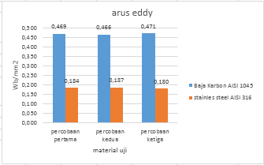
Gambar 9 grafik arus eddy

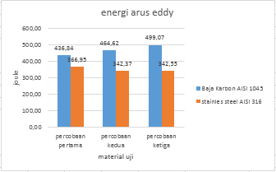
Gambar 10 grafik energi arus eddy

Arus eddy yang di serap terdapat energi di setiap material pengujian stabil. Energi arus eddy yang bekerja lebih baik pada baja karbon aisi 1045 sebesar 499,07 joule yang tertinggi pada material ketiga, pada stainless steel arus eddy yang berkerja lebik kecil sebesar 366,95 joule dengan arus eddy sebesar 0,182 wb/mm²

B. Perhitungan perpindahan kalor

data variabel yang sudah di ketahui oleh pengujian dapat di ketahui seberapa besar perpindahan kalor pada induction heater.

Tabel 4 tabel perhitungan perpindahan kalor

No | Jenis logam | Panas rata (c) | Waktu (s) | Massa jenis | Perpindahan panas (joule) | Daya perpindahan panas (watt)
1 | Baja karbon aisi 1045 | 468 | 931 | 0,070 | 14742 | 15,835
 |  | 468 | 997 | 0,065 | 13689 | 13,730
 |  | 468 | 1060 | 0,065 | 13689 | 12,914
Rata rata |  | 468 | 996 | 0,067 | 14040 | 14,096
2 | Stainles steel aisi 316 | 243 | 1995 | 0,080 | 8748 | 4,385
 |  | 243 | 1834 | 0,080 | 8748 | 4,770
 |  | 243 | 1905 | 0,075 | 8201,25 | 4,305
Rata rata |  | 243 | 1911 | 0,078 | 8565,75 | 4,482

Data rata waktu dan suhu rata rata pemanasan pada tabel dapat di jadikan sebuah acuan untuk mengetahui berapa besar kalor yang terpakai untuk memanaskan logam, untuk meganalisa besar kalor yang di hasilkan oleh induksi heater dapat di hitung dengan persamaan sebagai berikut :

Diketahui: m =0,07834kg
cp = 450 j/kg.c
$\left(∆t\right)$ = 275 ºc -32 ºc
= 243 ºc

Jawab :

$$Q=m.cp.\left(∆t\right)\left(Joule\right)$$
$$Q=0,07834 x 450 x\left({275}^{o} C-{32}^{o} C\right)(Joule)$$
$$Q=8565,750 (Joule)$$

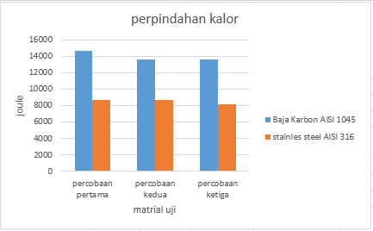
Gambar 11 grafik perpindahan kalor

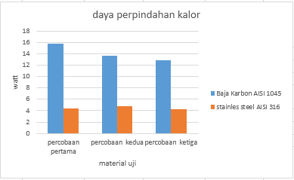

Gambar 12 grafik daya perpindahan kalor

Dari grafik perpindahan panas yang di serap pada setiap material tidak stabil disebab kan massa zat, jenis zat (kalor jenis) yang berbeda data tertinggi sebesar 14742 joule material baja karbon aisi 1045 pada 14742 joule yang tertinggi pada material pertama dengan daya sebesar 15,835 watt, pada stainless steel perpindahan panas yang berkerja lebik baik sebesar 8748 joule dengan daya pepindahan kalor sebesar 4,775 watt

C. Perhitungan daya

Data variabel yang sudah di ketahui oleh pengujian dapat di ketahui seberapa besar daya dan efisiensi pada induction heater.

Tabel 5 hasil perhitungan daya induction heater dan efisiensi

No | Jenis logam | Tegangan |  | Waktu (s) | Panas rata (c) | Daya induction heater (watt) | Efisiensi induksi heater (%)
 |  | Volt | Ampere
1 | Baja karbon aisi 1045 | 25,5 | 29,3 | 931 | 468 | 747,15 | 59,6%
 |  | 25,6 | 29,1 | 997 | 468 | 744,96 | 59,2%
 |  | 25,6 | 29,4 | 1060 | 468 | 752,64 | 60,8%
Rata |  | 25,6 | 29,3 | 996 | 468 | 748,25 | 59,9%
2 | Stainles steel aisi 316 | 25,2 | 13,4 | 1995 | 243 | 337,68 | 39,0%
 |  | 25,3 | 13,6 | 1834 | 243 | 344,08 | 41,6%
 |  | 25,2 | 13,1 | 1905 | 243 | 330,12 | 35,9%
Rata |  | 25,2 | 13,4 | 1911 | 243 | 337,29 | 38,8%

Pada penelitian ini untuk mendapatkan efisiensi kinerja pada alat induction heater kali ini menggunakan perhitungan sebagai berikut,
Diket v = 25,23 volt
i = 13,667 ampere
$\left(∆t\right)$ = $1911,33$ s
Daya induction heater untuk memanaskan pada suhu 500 c dapat di hitung dengan menggunkan rumus sebagai berikut,

$$P induction heater = V x I$$
$$P induction heater =25,23 v x 13,667$$
$$P induction heater = 337,286 Watt$$

Untuk mengetahui energi panas yang terdapat pada penelitian kali ini kita dapat di hitung dengan menggunkan rumus sebagai berikut,

$$Energi kalor =Rata rata panas x ∆t$$
$Energi kalor ={500}^{o} C x 1911,33$s
$$Energi kalor = 464454 joule$$

Besar efisiensi alat induction ini dalam penelitian kali ini dengan menggunakan rumus sebagai berikut,

$$η = \frac{ Energi induction heater- Energi kalor}{Energi kalor}×100\%$$
$$η = \frac{644665 ,1joule- 464454joule }{464454 joule}×100\%$$
$$η = 39\%$$

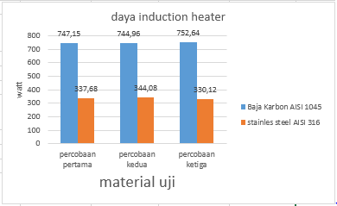
Gambar 13 grafik daya induction heater

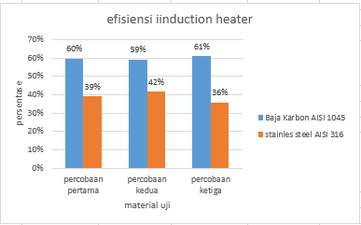
Gambar 14 grafik efisiensi

Dari grafik daya induction hetaer yang di serap pada setiap material stabil . Baja karbon aisi 1045 pada 752,64 watt yang tertinggi pada material ketiga dengan efisiensi sebesar 61% , pada stainless steel perpindahan panas yang berkerja lebik baik sebesar 344,08 watt dengan efisiensi sebesar 42 %

Dari uji coba beberapa skenario percoban di dapatkan pada pengujian arus eddy faktor yaitu regangan pada lilitan dan diameter lilitan jadi arus yang mengalir tidak di resap tidak secara maksimal, pemanasan yang lebih baik pada skenario kedua sebab faktor jumlah lilitan, kerapatan dan diameter lilitan jadi arus yang bekerja lebih maksimal. Berikut gambar percobaan yang saya lakukan.
Dari hasil diatas kinerja yang paling baik pada setiap skenario percobaan di kerenakan beberapa faktor yaitu ampere, frekuensi, resisvitas listrik dan desain koil pemanasan, yang mempengaruhi pemanasan setiap material yaitu kandungan elektromagnetik pada setiap material.
Perpindahan kalor terdapat perbandingan perpindahan suhu karena bahan dan ukuran setiap material sama jadi tidak ada perubahan pada kenaikan diagram, di sebab pada perindahan kalor yang mempengaruhi yaitu massa zat, jenis zat (kalor jenis), lebih tinggi dan perubahan suhu pada material yang di panaskan dengan arus eddy, jadi arus eddy juga mempengaruhi pada perpindahan panas sebab material yang daya elektromagnetiknya kecil semakin lama untuk di panaskan, dari beberapa faktor yang memperngaruhi perpindahan panas.

- KESIMPULAN DAN SARAN

- Hasil skenario pengujian penelitian ini dapat disimpulkan bahwa daya makssimal yang didapatkan adalah 799,03 dan efisiensi 71%.
- Di dapatkan kinerja dari variasi koil pemanas dari alat induction heater di pengaruhi beberapa faktor yaitu:
- Besar kecilnya arus eddy yang mengalir bergantung pada jumlah koil yang di pakai, rengangan terhadap lilitan koil, besar daya elektromagnetik material yaitu resisvitas listrik dan diameter koil Semakin material dekat dengan kumparan semakin cepat pula proses pemanasan pada material
- Untuk perbandingan daya perpindahan panas di pengaruhi oleh 3 faktor yaitu massa zat/ material uji, kalor jenis material dan perubahan suhu material pengujian.
- Untuk daya dan efisiensi kinerja alat induction heater di pengaruhi beberapa faktor yaitu kumparan koil pemanas, daya perpindahan panas dan arus eddy yang mengalir.
- Pengujian terhadap variasi 2 material logam yaitu bahwa stainless steel lebih lama dikarenakan material Stainles steel memiliki kadar paduan tinggi (high alloy steel) sehingga memiliki sifat tahan terhadap temperatur tinggi dan juga resisvitas listrik lebih tinggi sebesar 0,7 $μΩ/m$ jadi daya yang di gunakan lebih besar. Sedangkan pada material Baja Karbon AISI 1045 kandungan elektromagnetiknya lebih tinggi dan resisvitas listrik 0,6 $μΩ/m$ bekerja secara efisien.
5.2 Saran
Dalam pembuatan rancang bangun sistem induction heater tidak lepas dari ke kurangan pada proses perancangan, perngambilan data dan proses pembuatan laporan, sehingga perlu saran dalam pembuatan rancang bangun sistem induction heater sebagai berikut:
- Pada saat melakukan pengujian perlu berhati hati karena suhu yang dihasilkan sangat pans perlu adanya alat bantu seperti tang atau penjepit
- Pada saat menganti benda uji usahakan saklar dalam keadaan off agar tidak terjadi konsleting pada rangkaian.
- Perlu adanya pengembangan alat tentang pengunaan sensor pemanas karena dalam uji coba pemanasan membutuhkan waktu cukup lama dalam pendinginan sensor untuk kembali pada suhu normal.

DAFTAR PUSTAKA

Agussartono d. Dede sutarya, “perancangan koil pemanas untuk tungku induksi menggunkan konduktor tembaga.” P. 10, 2016.
D. R. Muhammad firman hakiki, “rancang bangun sistem induction heater berbasis mikrokontroller atmega 328,” tek. Mesin, vol. 4, no. 3, pp. 83–89, 2018.
D. Permadi and d. Komaludin, “pemanas listrik induksi low power dengan suplai daya dc berbasis mikrokontroler,” j. Trendtech vol, vol. 3, no. 1, pp. 1–10, 2018.
Y. Zhulkarnaen, “perancangan dan pembuatan pemanas induksi dengan metode pancake coil berbasis mikrokontroller atmega 8535,” p. 6, 2013.
K. Gao, x. Qin, z. Wang, s. Zhu, and z. Gan, “effect of magnetizer geometry on the spot induction heating process,” j. Mater. Process. Technol., vol. 231, pp. 125–136, 2016.
S. Muhtarom, “dan kendali logika fuzzy pada,” tek. Elektro, vol. 2, no. 1, pp. 212–218, 2017.

